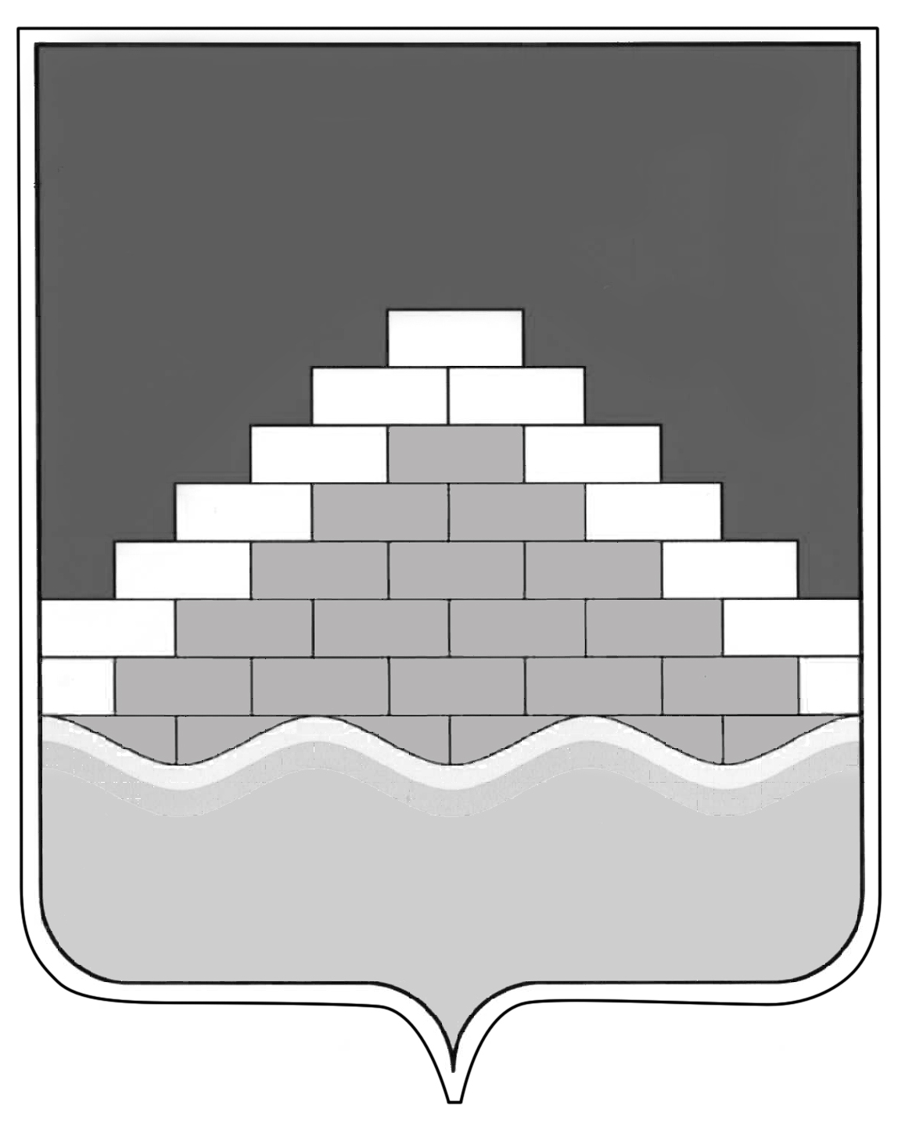

СОВЕТ НАРОДНЫХ ДЕПУТАТОВ
ГОРОДСКОГО ПОСЕЛЕНИЯ - ГОРОД СЕМИЛУКИ ШЕСТОГО СОЗЫВА
СЕМИЛУКСКОГО МУНИЦИПАЛЬНОГО РАЙОНА ВОРОНЕЖСКОЙ ОБЛАСТИ
_____________________________________________________________________________________

sovnardepsem@mail.ru ОГРН 1123668044961, ИНН 3628016576, КПП 362801001

РЕШЕНИЕ

от 28 апреля 2023 г. № 150
г. Семилуки

О повышении (индексации)
должностных окладов, надбавок к
должностным окладам за классный чин,
пенсии за выслугу лет (доплаты
к пенсии), ежемесячной денежной
выплаты к пенсии за выслугу лет

В соответствии со статьей 53 Федерального закона от 06.10.2003 г. №131 –ФЗ «Об общих принципах организации местного самоуправления в Российской Федерации», на основании постановления Правительства Воронежской области от 3 февраля 2023 г. № 51 «О повышении (индексации) денежного вознаграждения, должностных окладов, окладов за классный чин, пенсии за выслугу лет (доплаты к пенсии), ежемесячной денежной выплаты к пенсии за выслугу лет», Устава городского поселения – город Семилуки Совет народных депутатов городского поселения – город Семилуки

РЕШИЛ:

1. Повысить (проиндексировать) в 1,055 раза:
1.1.Размеры должностных окладов муниципальных служащих органов местного самоуправления городского поселения – город Семилуки и размеры надбавок к должностным окладам за классный чин в соответствии с присвоенными им классными чинами муниципальной службы Воронежской области, установленные решением Совета народных депутатов городского поселения – город Семилуки от 04.12.2013 г № 176 «О денежном содержании муниципальных служащих в городском поселении- город Семилуки Семилукского муниципального района Воронежской области»;
1.2. Размеры должностных окладов труда работников, замещающих должности, не являющиеся должностями муниципальной службы, установленные решением от 27.03.2014 г № 204 «Об оплате труда работников, замещающих должности, не являющиеся должностями муниципальной службы органов местного самоуправления городского поселения – город Семилуки».
1.3. Размеры пенсий за выслугу лет (доплат к пенсии), назначенных и выплачиваемых лицам, замещавшим муниципальные должности, должности муниципальной службы, должности в органах местного самоуправления городского поселения – город Семилуки до введения в действие Реестра (перечня) муниципальных должностей.
3. Установить, что при повышении (индексации) денежного вознаграждения, должностных окладов и окладов за классный чин их размеры подлежат округлению до целого рубля в сторону увеличения.
4. Произвести повышение (индексацию) заработной платы в пределах средств, предусмотренных в местном бюджете на 2023 год.
5. Настоящее решение распространяет свое действие на правоотношения, возникшие с 1 января 2023 года.
6. Контроль за исполнением настоящего решения возложить на администрацию городского поселения – город Семилуки (И. В. Трепалин).

Глава городского поселения – город Семилуки | А. А. Телков

